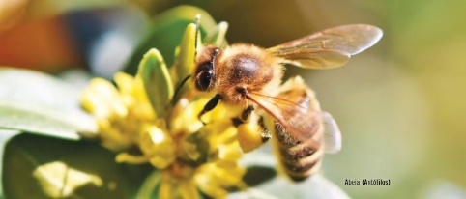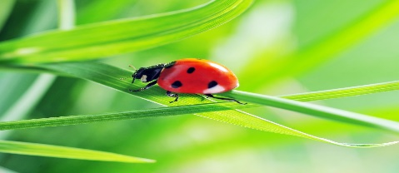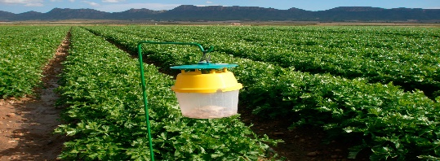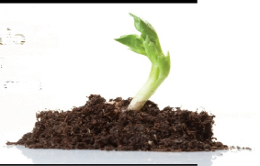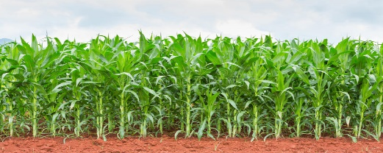 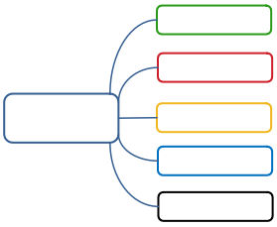

**Liberación de insectos benéficos**

**Fomento natural de insectos benéficos**

**Uso de trampas**

**Ritmo correcto de siembra**

**Fertilización orgánica adecuada**

**El manejo de plagas que realizan los agricultores orgánicos**